**Oefening 9.1. Over het opnemen van een sociale/maatschappelijke rol.**

Het doel van deze eerste oefening is om erachter te komen in hoeverre de deelnemers het begrip 'een maatschappelijke rol' begrijpen. We beginnen deze oefening met een kort verhaal. Vraag de deelnemers om goed naar het verhaal te luisteren, want ze worden gevraagd om een kleine quiz te doen.

**Opmerking:**

Je kan andere materialen/films toevoegen die een situatie weergeven van mensen die een maatschappelijke rol opnemen. Het is altijd het handigst om films van lokale mensen te laten zien als dat mogelijk is.

Het verhaal van Paul

Paul is een man van 67 jaar die veel energie heeft en die fysiek nog steeds heel goed is. Hij is ook een heel sociaal persoon, hij praat graag met andere mensen.

Paul heeft zijn hele leven in een beschutte werkplek gewerkt. Aan het einde van zijn loopbaan was hij verantwoordelijk voor het rondleiden van alle nieuwe medewerkers en de kennismaking met de andere medewerkers die er werkten. Hij was belangrijk voor het bedrijf.

Op 65-jarige leeftijd moest Paul met pensioen. Paul wilde actief blijven en andere mensen helpen, net zoals hij altijd deed op de beschutte werkplek. Samen met zijn hulpverlener genaamd 'Steffi' startte hij de zoektocht voor nieuwe dingen om overdag te doen. Paul wilde echt werken in plaats van zijn tijd thuis door te brengen.

Steffi vond twee plekken in de buurt waar Paul als vrijwilliger kon werken en kon helpen. Twee halve dagen lang werkt hij als hulp in de keuken van een woonzorgcentrum. Hij is de hulp van de kok.

De andere dagen van de week helpt hij soms op de lokale fruitboerderij. Paul werkt daar graag. Hij kent de baas van de fruitboerderij al sinds hij een klein kind was. Ze kunnen goed met elkaar overweg. Paul is blij omdat hij eindelijk buiten kan werken, iets wat hij altijd al graag deed.

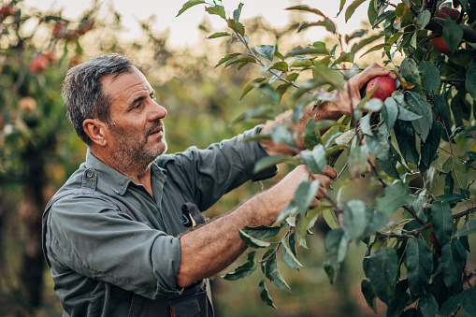

In zijn vrije tijd, op maandagnamiddag, is Paul lid van de Okra. De Okra is een vereniging voor ouderen. Ze doen allerlei leuke dingen in de Okra zoals kaarten of liedjes zingen, fietsen of samen naar de film gaan.

Afbeelding met persoon

Beschrijving is gegenereerd met zeer hoge betrouwbaarheid

**Activiteit 1:** Quiz

Vraag de deelnemers of ze akkoord gaan met de volgende uitspraken.

|  |  |  |
| --- | --- | --- |
| 1.Paul houdt ervan om anderen te helpen.  https://www.sclera.be/resources/pictos/gebaar%20helpen%20t.png | Akkoord | Niet akkoord |
| 2. Paul houdt er niet van om veel om handen te hebben/veel activiteiten te doen. Hij wil op zijn gemak zijn.  https://www.sclera.be/resources/pictos/zitten%20zetel%20t.png | Akkoord | Niet akkoord |
| 3. Het is belangrijk voor Paul dat hij kan blijven werken.  https://www.sclera.be/resources/pictos/werken%20t.png https://www.sclera.be/resources/pictos/tuin%20t.png | Akkoord | Niet akkoord |
| 4. Paul doet vrijwilligerswerk bij hem in de buurt.  https://www.sclera.be/resources/pictos/werken%20t.png https://www.sclera.be/resources/pictos/geld%20t.png | Akkoord | Niet akkoord |
| 5. Paul is geen lid van een vereniging voor ouderen in zijn buurt.  https://www.sclera.be/resources/pictos/kring%20t.png | Akkoord | Niet akkoord |

**Activiteit 2**: Wat zijn de sociale rollen van Paul?

In deze oefening begin je met de deelnemers te vragen of ze het concept van het hebben van een maatschappelijke rol kennen. Gebruik het verhaal van Paul om uit te leggen hoe deze maatschappelijke rol veranderde toen hij met pensioen ging. Eerst werkte hij op een beschutte werkplek waar hij de verantwoordelijkheid had om nieuwe medewerkers te ondersteunen. Kreeg hij nieuwe sociale rollen toen hij met pensioen ging?  
  
Het hebben van een maatschappelijke rol betekent:  
1. anderen helpen  
2. verantwoordelijkheid opnemen (klein of groot, duurzaam of tijdelijk)  
3. het hebben van een actieve positie en het deelnemen aan de context waarin u leeft

**Activiteit 3:** Vind de sociale rollen in het verhaal van Annie, George en Liesbeth

Hier zijn nog enkele verhalen om deelnemers te helpen de betekenis van het hebben van sociale rollen te achterhalen. Vertel de verhalen van Annie, George en Liesbeth. Welke maatschappelijke rol hebben ze?

Annie

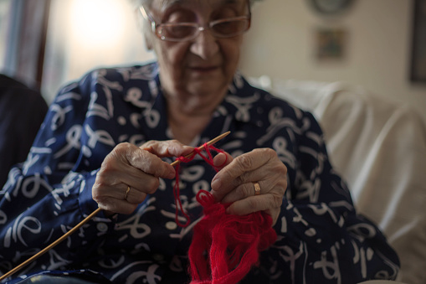

Hallo, ik ben Annie. Ik ben 60 jaar. Ik stopte vorig jaar met werken en ging op pensioen. Ik werkte in een kaarsenatelier. Mijn grootste passie is breien. Sinds mijn pensionering ga ik twee keer per week naar het buurthuis en neem ik deel aan een breiles. Ik ben de assistent van de leraar. Als iemand problemen heeft met breien, help ik hen. Ik help graag anderen.

Vraag de deelnemers wat vroeger de maatschappelijke rol van Annie was toen ze nog aan het werk was. Vraag ze dan of ze het gevoel hebben dat ze nu een andere rol heeft.

George

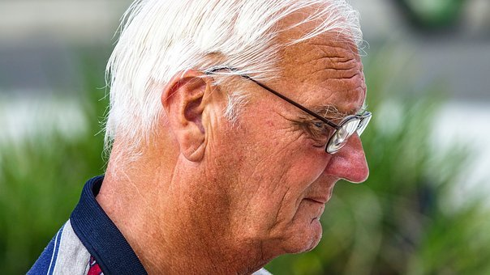

Hallo, ik ben George. Ik ben 68 jaar. Gedurende twee middagen zorg ik voor de planten van sommige mensen die in het woonzorgcentrum in mijn buurt wonen. Ook help ik de tuinman met het onderhoud van de tuin. Ik maai bijvoorbeeld het gazon, geef water aan de planten en bloemen, snoei de struiken wanneer dat nodig is.

Ik praat graag met de mensen die in het woonzorgcentrum wonen. Ik kan er te voet heen, het is in de buurt van waar ik woon.

Vraag de deelnemers wat zij vinden van de maatschappelijke rol van George en waarom dit een maatschappelijke rol is.

Liesbeth

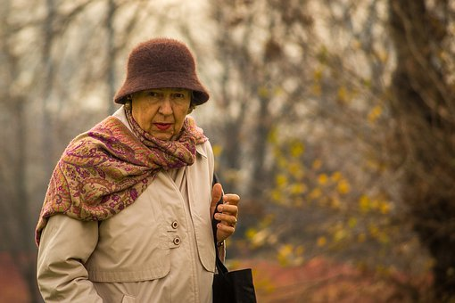

Hallo, ik ben Liesbeth. Ik ben 64 jaar.

Ik woon samen met negen andere personen. Ik werkte vroeger in een kinderdagverblijf en deed voornamelijk de was en het strijken van de werkkleding. Nu ga ik niet meer werken, maar toch doe ik elke dag de was en strijk van mijn huisgenoten. Ik vind het leuk om daar mee bezig te zijn. Ik zet dan mijn favoriete muziek op en ga aan het werk. Mijn huisgenoten bewonderen me erg. Ze zijn erg tevreden dat ik hun was doe. Ze kunnen me dit niet afnemen. Ik wil dit de rest van mijn leven doen.

Vraag of Liesbeth een nieuwe maatschappelijke rol op zich neemt of dat ze nog steeds hetzelfde doet, maar dan voor verschillende mensen.

**Activiteit 4**: Voorbeelden van sociale rollen

Deze oefening is bedoeld om personen met een verstandelijke beperking die ouder worden te ondersteunen in het nadenken over sociale rollen die zij of andere mensen tot nu toe hebben ervaren.

Vraag wat ze doen om anderen te helpen (buren/ familie / vrienden...).

Vraag hoe ze hun verantwoordelijkheid nemen.

Vraag hoe ze deelnemen aan de samenleving.

Maak een kaartspel om deze activiteit te doen. Elke kaart bevat een voorbeeld van het hebben van een maatschappelijke rol, een voorbeeld van het helpen van anderen, van het nemen van verantwoordelijkheid, van het bijdragen aan de samenleving.

Laat de deelnemers elk op hun beurt een kaart nemen en laat ze praten over het voorbeeld op de kaart. Herkennen ze het voorbeeld? Laat ze praten over hun eigen ervaringen gekoppeld aan het voorbeeld op de kaart.

**Opmerking:**

Laat de voorbeelden aansluiten bij de leefwereld van de deelnemers aan de training. 'Iemand' kan een familielid zijn, een buurman, iemand die in de buurt woont...

|  |  |
| --- | --- |
| https://www.sclera.be/resources/pictos/winkelen%20t.png  Boodschappen meebrengen voor iemand | https://www.sclera.be/resources/pictos/schoonmaken%20t.png  Iemand helpen met het poetsen van zijn/haar huis |
| https://www.sclera.be/resources/pictos/groenten%20t.png  Helpen in de lokale moestuin | https://www.sclera.be/resources/pictos/ganzenbord%20t.png  Gezelschapspelletjes spelen met anderen |
| https://www.sclera.be/resources/pictos/wandelen%20groep%20t.png  Gaan wandelen met mensen die gezelschap nodig hebben | https://www.sclera.be/resources/pictos/geld%20briefjes%20t.png  Geld inzamelen voor een goed doel. |
| https://www.sclera.be/resources/pictos/hond%20wandelen%203%20t.png  Zorg dragen voor iemands hond | https://www.sclera.be/resources/pictos/natuurles%20t.png  Lid zijn van een vereniging die zich inzet voor de natuur |
| https://www.sclera.be/resources/pictos/zwemmen%20t.png  Gaan zwemmen met iemand die ondersteuning nodig heeft bij het zwemmen | https://www.sclera.be/resources/pictos/tuin%20t.png  Tuinonderhoud doen van iemand |
| https://www.sclera.be/resources/pictos/cafetaria%20t.png  In de cafetaria helpen van het woonzorgcentrum in de buurt | https://www.sclera.be/resources/pictos/breien%20t.png  Sjaals/dekens breiden voor kinderen die in het ziekenhuis verblijven |
| https://www.sclera.be/resources/pictos/kinderdagverblijf%203%20t.png  Helpen in het lokale kinderdagverblijf (helpen met de maaltijden, spelen met de kinderen) | https://www.sclera.be/resources/pictos/koken%203%20t.png  Een maaltijd helpen bereiden met iemand die hierbij hulp nodig heeft |
| https://www.sclera.be/resources/pictos/werken%20t.png | Helpen in het lokale dienstencentrum |